Музыкальные игры
как средство двигательной активности
детей дошкольного возраста.
Из опыта работы
музыкального руководителя МАДОУ д/с № 151
Ореховой Ольги Александровны

Музыкальные игры необходимы дошкольникам не только для развлечения, но и для их физического, умственного и эстетического развития. Они помогают детям полюбить музыку, эмоционально реагировать на нее, развивают музыкальный слух и чувство ритма, обогащают детей новыми музыкальными знаниями, расширяют их
музыкальный кругозор.

Используя в работе музыкальные игры с высокой двигательной активностью детей, мы решаем следующие задачи:
- развитие двигательных качеств и умений,
- развитие координации движений,
- формирование правильной осанки, красивой походки;
- обогащение двигательного опыта детей разнообразными видами движений;
- развитие творческих способностей, потребности в самовыражении в движении под музыку;
- создание атмосферы радости, удовольствия.

Во время проведения образовательной деятельности по музыкальному развитию детей ФОП ДО, я дополнительно использую подвижные игры, как продолжение раздела Пение, т.к. в настоящее время часто дети испытывают дефицит двигательной активности. Стараюсь включать в песенный репертуар детей произведения, которые можно сопровождать движениями без ущерба развитию вокальных способностей дошкольников.

Предлагаю вашему вниманию некоторые песни, переходящие в подвижную игру в осенний период работы.

Средняя группа
«Огородная- хороводная»
(песня- игра)
муз. Б.Можжевелова
сл. А.Пассовой
Выбирается «морковь», «свекла», «капуста»
Дети ведут хоровод
1. Есть у нас огород,
Там своя морковь растёт.
Ты морковь сюда спеши,……………………… руки перед собой
И немного попляши………………………………… хлопают
«Морковь» выходит, танцует
2. Есть у нас огород,
Там своя свекла растёт.
Ты свекла сюда спеши,……………………………. руки перед собой
И немного попляши……………………………..хлопают
«Свекла» выходит, танцует
3. Есть у нас огород,
И капуста там растёт.
Ты капуста к нам спеши…………………………руки перед собой
И немного попляши. ……………………………. хлопают
«Капуста» выходит, танцует
4. Есть у нас грузовик,
Он не мал, не велик,
Ты шофер сюда спеши,………………………….. руки перед собой
И немного попляши……………………………….. хлопают
«Шофёр» выходит, танцует
Говорком:
А теперь, не зевай,
Покажи нам урожай.
Шофер заносит корзину и как бы нечаянно рассыпает овощи и фрукты.
Воспитатель.:
Ой, случилась вдруг беда!
Рассортировать овощи и фрукты надо, друзья!........................
Дети сортируют в разные корзинки овощи и фрукты

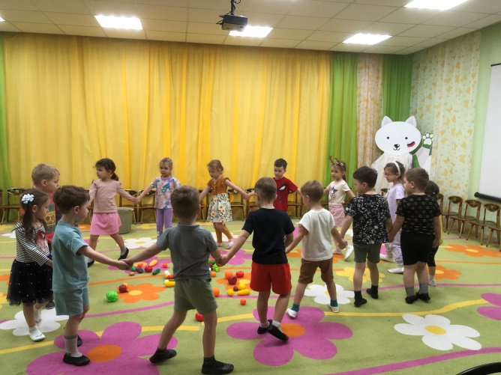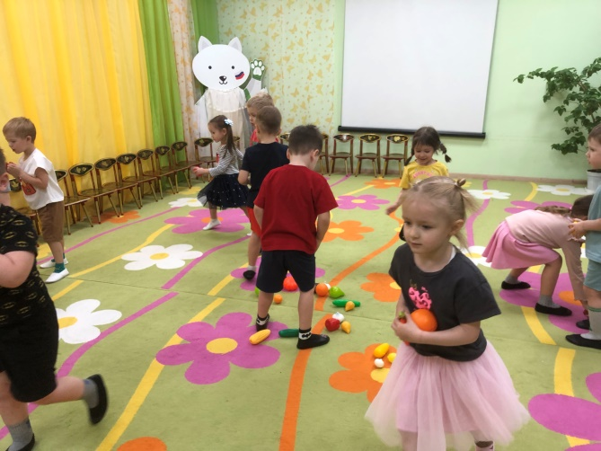

Старшая группа
«Урожайная»
(Песня)
Муз.Филиппенко
Сл. Волгиной

1. Мы корзиночки несём,……..идут по кругу, левая рука- согнута в локте «несут корзинку»
Хором песенки поём.
Урожай собирай,……………. останавливаются, лёгкие наклоны, имитируют сбор
И на зиму запасай.
Припев: Ой, да , собирай… 2 скользящих хлопка перед собой, перетоп
И на зиму запасай………………………..кружение вокруг себя
2. Мы , ребята –молодцы,…………. мальчики идут в круг, притоп
Собираем огурцы,…………………идут из круга, притоп
И фасоль, и горох,……………………девочки идут в круг
Урожай у нас не плох…………….. идут обратно
Припев: Ой, да, и горох,
Урожай у нас не плох.
3. Ты пузатый , кабачок,…..повороты в стороны, руки соединены кругом перед собой
Отлежал себе бочок…………………………наклоны в стороны
Не ленись, не зевай,……………..грозят, руку держат под локоть
А в корзинку полезай……………….. руки разводят перед собой
Припев: Ой, да , не зевай, а в корзинку полезай.
4. Едем, едем мы домой,………..движение по кругу, руки «держат» руль
На машине грузовой.
Ворота отворяй,………………… разводят руки в стороны
Едет с поля урожай……………обратно движение
Припев: Ой , да, отворяй, едет с поля урожай.
Воспитатель:
Грузовик кузов поднял,
Овощи и фрукты высыпал….
Рассыпать из корзинки овощи и фрукты.
Задание: рассортировать овощи и фрукты в разные корзинки, как усложнение девочки собирают фрукты, мальчики- овощи.

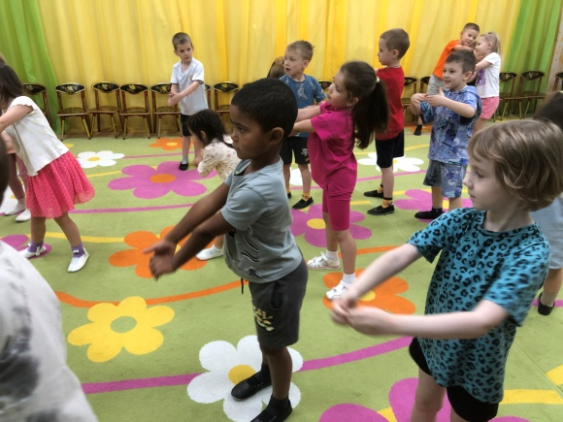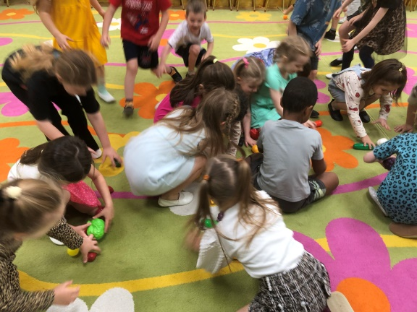

Младшая группа

Ёжик
(песня- игра)
Муз. и сл. Н.Фукаловой
«Ёжик» в серединке круга, дети стоят, поют, выполняя пружинки
Ёжик, ёжик, колкий,
Пых, пых, пых………………………………….. раскрывают пальцы из кулачков
У ежа иголки
Пых, пых, пых.

Он живёт в лесочке
Пых, пых, пых.
Ищет там грибочки
Пых, пых, пых.
Ёжик: говорком
А я ёжик побегу,
Ребятишек уколю
Игра- догонялки, ёжик задевает детей.

Средняя группа
«Ёжик» (Колючий мяч)
Песня-игра
муз. И. Пономарёвой
Дети в хороводе, в середине круга –Ёжик, присел, имитирует плач
Это что ещё за плач?...............................................................................................ведут хоровод
Заревел колючий мяч.
Заблудился и ревёт,
Только кто его найдёт.
А мы ёжика найдём……………………………………………………………….идут в круг
И к ребятам приведём,
Будет с нами песни петь, ……………………………………….идут из круга, «ежик» встаёт
И тихонечко пыхтеть.
Ёжик пропевает: «Пых-пых-пых….»
Ёжик (проговаривает): Буду с вами я играть,
И ребяток догонять!.............Ёжик догоняет детей, дети убегают 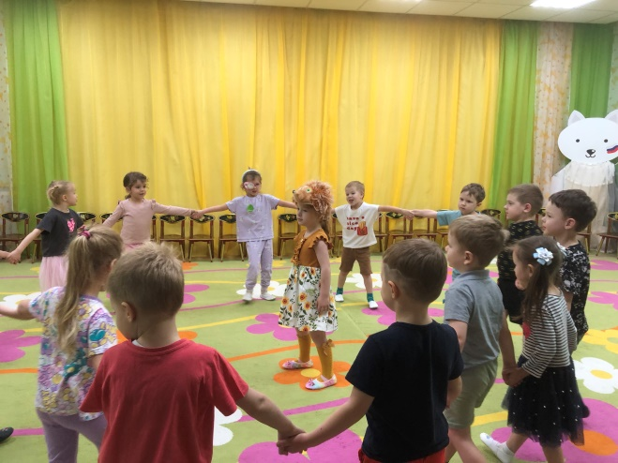 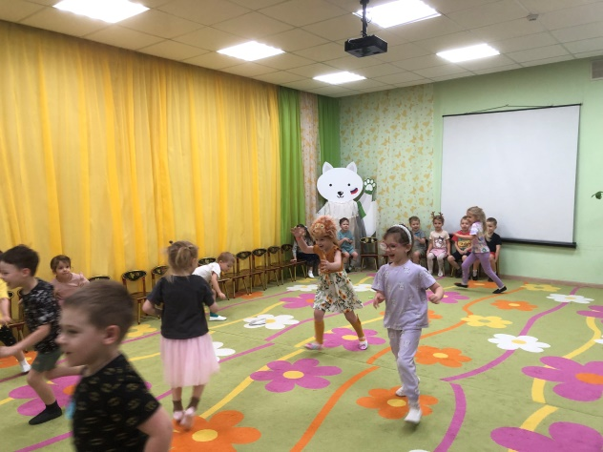

Старшая группа
«Ёжик в лесу»
(Песня- игра)

Муз. и сл. Т.Горючкиной
Дети ведут хоровод, ребёнок-«ёжик» в центре круга
За грибами в лес идём,
Прыгаем по кочкам
А в лесу колючий ёж
Стережёт грибочки.
Ты нас ёжик не коли,……………………………………………. грозят пальчиком «ёжику»
А попробуй, догони!...................................................................... разводят руки в стороны
Игра- догонялки

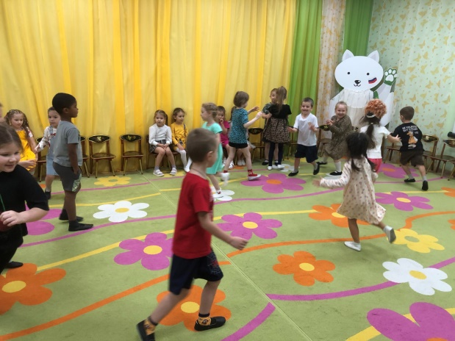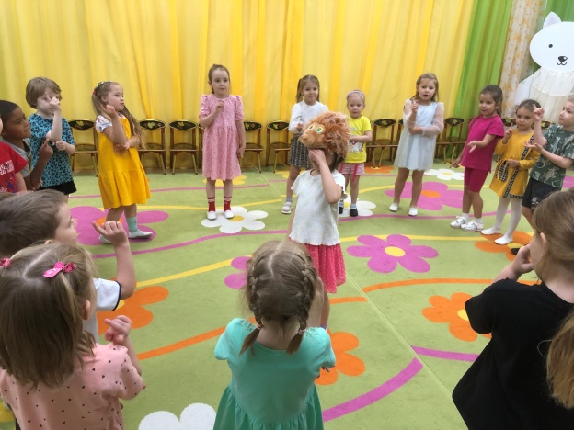

Младшая- средняя группа
«Листик жёлтый, листик красный»
(Песня- игра)
Ю.Селивёрстова
Для младшей группы активное слушание и игра,
Для средней- подпевание и игра.
На ковре разложены листья разного цвета
- По лесочку мы гуляем
И листочки собираем
Соберем когда в букет
Будет Осени портрет!
Листик желтый-желтый-желтый
В ручку ты скорей возьми…
Проигрыш:
быстро находят нужного цвета лист, качают, кружатся
И тихонько отпусти!
2.По лесочку мы гуляем
И листочки собираем
Соберем когда в букет
Будет Осени портрет!
Листик красный-красный-красный
В ручку ты скорей возьми…
Проигрыш: быстро находят нужного цвета лист, качают, кружатся
И тихонько отпусти!
- По лесочку мы гуляем
И листочки собираем
Соберем когда в букет
Будет Осени портрет!
Листик красный, листик желтый
В ручки ты скорей возьми…
И в букетик принеси!
Проигрыш:быстро находят нужного цвета листья, собирают общий букетик
( ср. гр. по заданному количеству детей в букетике)
- По лесочку мы гуляли
И листочки собирали
Вот какой у нас букет
Лучший Осени портрет!
А теперь возьмем листочки,
И порадуем ребят…
1-2-3-4-5……Мы устроим листопад!.....быстро собирают листочки и подбрасывают их вверх.
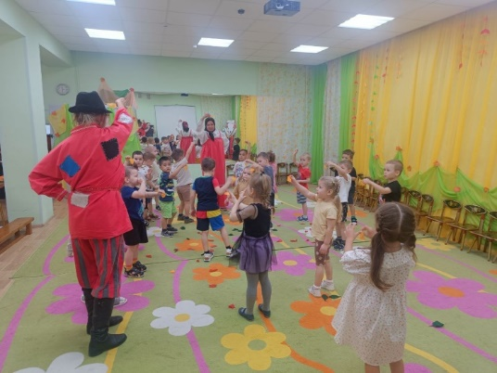

Младшая группа
«Дождик»
Песня-игра
Муз. и сл. Г.Романовой
Ребёнок – «дождик» стоит в стороне в накидке голубого цвета
и султанчиком из голубого целлофана в руках
- Дождик, дождик, кап да кап,………………ударяют пальчиком о ладошку
Ты не капай долго так,……………………………грозят пальчиком
Все мы зонтики возьмём,…………………………..рука вверху, раскрыв ладонь- «зонтик»
Не промокнем под дождём!
Проигрыш:
«гуляют» под «зонтиком»( рука вверх с раскрытыми пальцами) под музыку
2. Дождик, дождик, кап да кап,………………... ударяют пальчиком о ладошку
Ты не капай долго так, ……………………………. грозят пальчиком
Мы по лужицам бежим, …………………………. имитируют бег на месте
Звонко, весело кричим!
Проигрыш:
Бегут по кругу под музыку
3.Дождик, дождик, кап да кап,……………….. ударяют пальчиком о ладошку
Ты не капай долго так,……………………….. грозят пальчиком
Ты нас дождик не пугай,……………………… пружинки
Лучше с нами поиграй!
«Дождик»-ребёнок выбегает и догоняет детей, пугая султанчиком-дождиком.

Средняя группа
«Дождик»
(Песня-игра)
Муз. и сл. Е. Макшанцевой
Ребёнок – «дождик» стоит в стороне в накидке голубого цвета
и султанчиком из голубого целлофана в руках
1. Дождик, дождик, на дорожке, ………………… ладошки перед собой
Он намочит наши ножки. ……………………… касаются коленей руками
Нужно ножки поднимать, ……………………… поднимают высоко колени
Через лужицы скакать.
Припев:
Так, вот так, так, вот так, ………………………… двигаются по кругу поскоками
Через лужицы скакать.

2. Мы наденем все сапожки, …………………….. «надевают» на правую ногу
И сухими будут ножки, ………………………….. «надевают» на левую ногу
Можно ног не поднимать……………………… шагают на месте
И по лужицам шагать.
Припев: ……………………………………………….. шагают по кругу

3. Дождик, дождик припустил………………….. руками «отряхивают» плечи
Всех ребяток намочил.
Ну, скорее поспешим, …………………………… имитируют бег на месте
От дождя все убежим.
«Дождик»-ребёнок выбегает и догоняет детей, пугая султанчиком-дождиком.
Припев:……………………………………………….. разбегаются от «дождика»

Старшая группа

«Дождинки»
(Песня- игра )
Муз. и сл. Г. Вихаревой
Ребёнок – «дождик» стоит в стороне в накидке голубого цвета
и султанчиком из голубого целлофана в руках
Можно использовать дополнительно игру на металлофоне
1.Дождик прыгал по дорожке ……………………..пульс ук. пальцем по ладошке
Быстро так, быстро так.
Длинноногие дождинки ……………………………..«бегают» пальцы по ладошке
Кап да кап, кап да кап.

Припев:
Дождик льёт на поля,…………………………… движение руками вправо- влево
И промокла земля…

2. А дождинки, как слезинки …………………….пульс ук. пальцем по ладошке
Стали с нами играть.
Подбежали к нашим детям ………………………«бегают» пальцы по ладошке
И давай поливать!

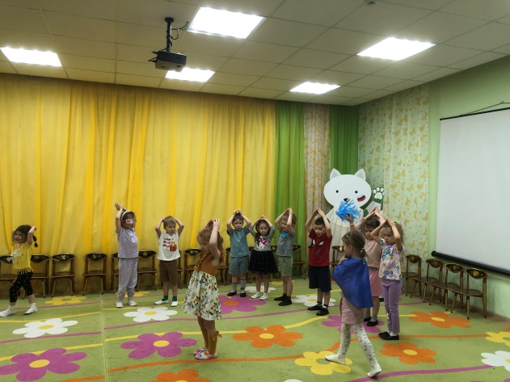

Подготовительная группа
«Озорной дождик»
(Песня-игра) ( 1 куплет)
Муз. Г. Вихаревой
Сл. Н. Михайловой
Ребёнок- «дождик»- с султанчиком и в накидке голубого цвета.
Дети свободно стоят в зале лицом к «Дождику», поют
1. Топ-топ-топ по мостовой, ……………………. ритмичные удары ук. п. по ладони
По зонтам , по крыше,
Скачет дождик озорной …………………………. быстрые движения пальцев по ладони
То сильней, то тише.
Припев:
Кап-кап, кап-кап-кап,……………………………. ритмичные хлопки
То сильней, то тише,……………………………быстрые движения пальцев по ладони
Кап-кап, кап-кап-кап,………………………….. ритмичные хлопки
По зонтам, по крыше. ……………………………. быстрые движения пальцев по ладони

Говорком:
А кто зонтик не возьмёт-
Тот под дождик попадёт!
«Дождик» бегает между детьми, те поднимают руку вверх- «зонтик», затем опускают, когда «дождик» отбегает.
Затем продолжение:
А если зонтик мы не взяли,
Быстро- быстро убегали….
Убегают от дождика. Догонялки

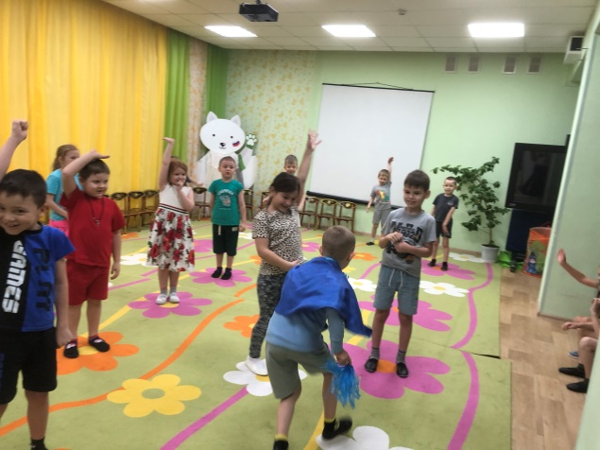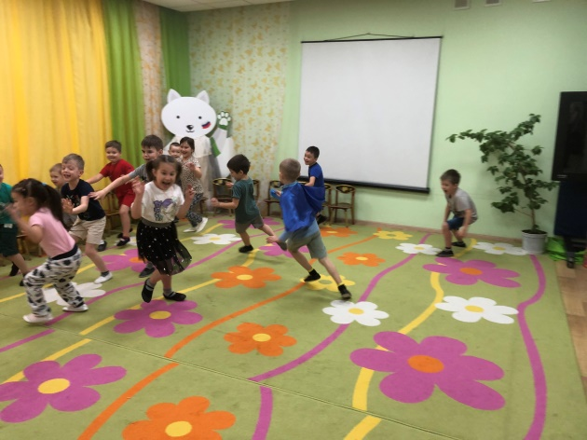

Подготовительная группа
«Ай гу-гу»
Русская народная песня –игра
водящий в центре сидит, дети ведут хоровод, поют.
Ай, гу-гу, Ай, гу-гу,
Не кружися на лугу,
На лугу – то лужица,
Головушка закружится.
Ой, вода, ой, вода,……………………… …… кружатся
В лужице –то всем беда,…………………….. качают головой, руки на висках
Ой, вода, ой, вода,………………………………. кружатся
В лужице-то всем беда!....................................... качают головой, руки на висках
Говорком, подходя к водящему:
Ой, вода, ой, вода, …………………………. отходя
(имя водящего) в лужице беда.
Дети разбегаются, водящий догоняет, задевает.

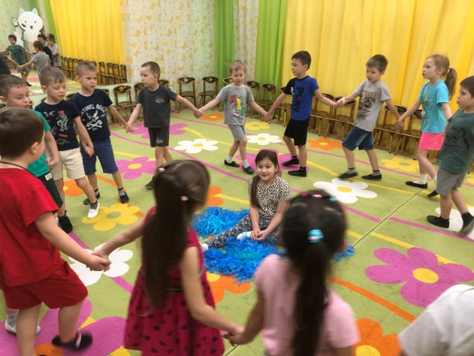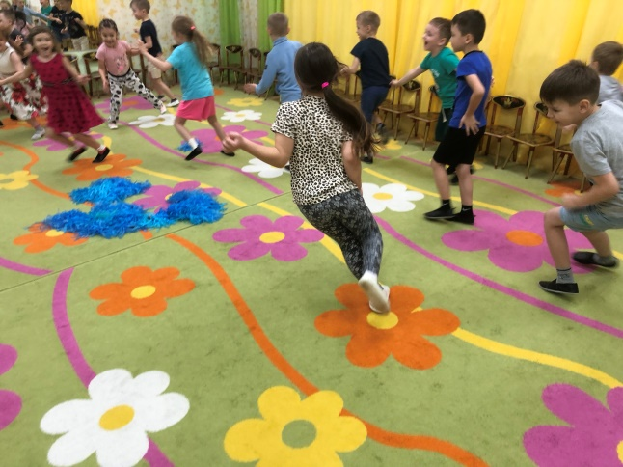

Старшая группа
«Ворон»
(Русская народная прибаутка+ игра)

Ребёнок- «Ворон» в хороводе с детьми
Ой, ребята, та-ра-ра, ………………………………… хоровод
На горе стоит гора, ……………………………………сцепленные руки вверх
А на той горе – дубок,…………………………… идут в центр
А на дубе- воронок, отходят из центра, Ворон остаётся в центре
Ворон в красных сапогах,……………………….. выставляют ногу на каблук
В позолоченных серьгах. …………………………..движение возле ушей
Чёрный ворон на дубу, …………………………… «крылышки»
Он играет во трубу,……………………………… имитация игры на трубе
Труба точеная, позолоченная, ……………………. скользящие хлопки
Труба ладная, песня складная………………….. трут ладонь о ладонь или хлопают
Говорком :
«Кар!»- ворон прокричал,
И ребяток догонял!
догонялки
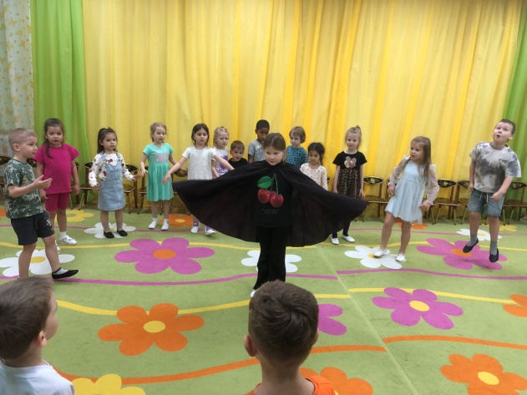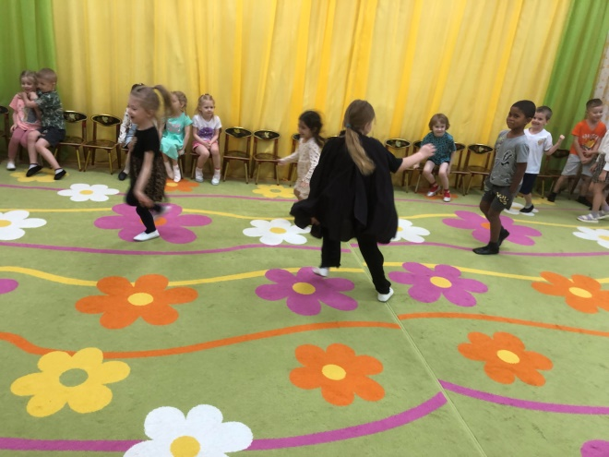

Подготовительная группа
«На мосточке»
(Песня-игра ( 1 куплет)
Муз. А.Филиппенко,
Сл. Г.Бойко
Дети ведут хоровод, в центре «волк» сидит, руки под щёку.
1.Через мост перейти,
Надо нам , ребятам,
В дальний лес мы идём,
Там грибы маслята,
А на мостик Волк нас не пускает, …………………………выставляют руки вперёд
На мосту он серый отдыхает……………………………… присаживаются, руки под щёку
Говорком: Ну- ка , волк, ты вставай! ………………………..встают, грозят «волку»
И ребяток догоняй!
Ребёнок- «волк» догоняет, задевая детей, дети убегают.
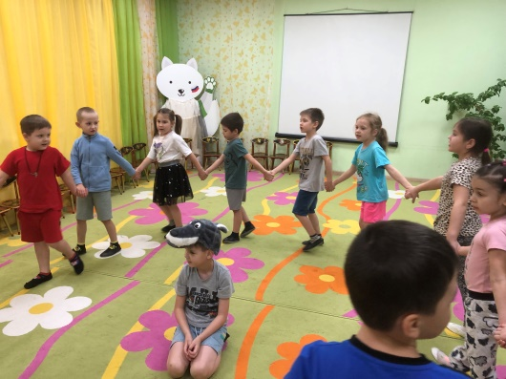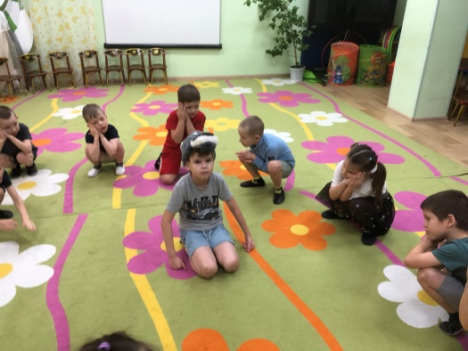

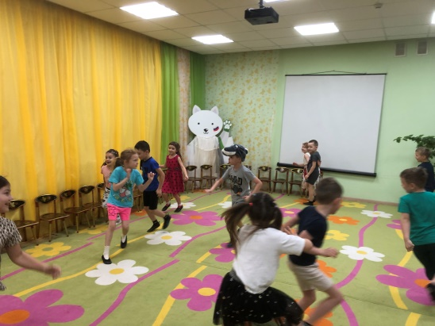

Старшая- подготовительная группа
«Мирись»
(Песня –игра)
Муз.и сл. Ю.Кудинов
Дети передвигаются в свободном движении по залу и поют,
Перед припевом находят пару и выполняют кач руками, сцепившись мизинчиками.
- Мы в садике своём,
Танцуем и поём,
А если поругаемся –
Мизинчиком цепляемся.
Припев:
Мирись, мирись, мирись,
И больше не дерись.
Водись, водись, водись,
И другу улыбнись!
- Друзей не обзываем,
И не рычим, не лаем
А если вдруг случается-
Мизинчиком цепляемся.
Припев:
- С соседом не дерёмся,
Над злюками смеёмся.
Мы крепко обнимаемся,
Мизинчиком цепляемся.
Припев:
- В песочнице копаемся,
Песком не обсыпаемся,
Друг друга не толкаем-
Ведь мы же понимаем.
Припев:

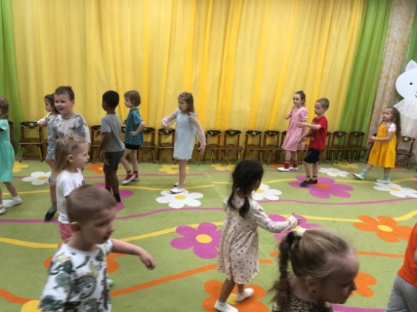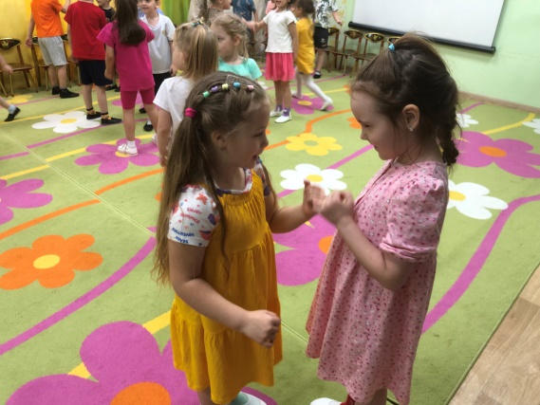

Младшая группа

«Вот мишутка маленький»
(Песня-игра)
Муз. и сл. Е. Макшанцевой
«Мишка»- ребёнок выполняет пружинки или ходит переваливаясь, можно использовать игрушку или куклу би-ба-бо.
Дети поют:
Вот Мишутка маленький, маленький, ………………….. руки вниз
Вот Мишутка славненький, славненький, ………………. пружинки
Будем с Мишенькой плясать, …………………………….. выставляют ноги на пятку
Ля-ля-ля, ля-ля-ля,
Будут ножки топотать, …………………………………….. топают ногами
Ля-ля-ля, ля-ля-ля.
Мишка:
Не хочу больше плясать!
Буду деток догонять!
Рычит, догоняет детей, дети разбегаются

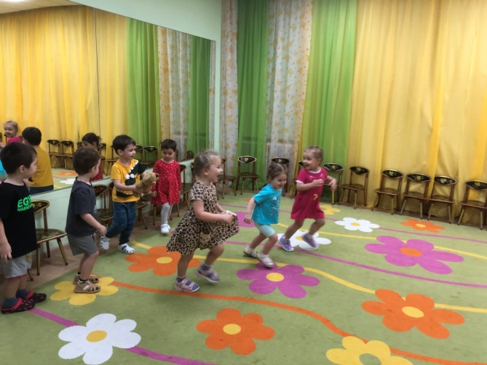

Младшая группа
«Самолёт»
( Песня –игра)
Муз.И.Кишко
Сл. О.Марунич
Проводится речедвигательная игра «Сам-сам, самолёт»
Сам, сам, самолёт……………. ритмичные хлопки, руки-«крылья»
Тут и там самолёт………… … .ритмичные хлопки, руки-«крылья»
Самолёт летит близко…. ………руки к груди
Далеко……………………………руки вытягивают вперёд
Самолёт летит низко…………. приседают
Высоко………………………… поднимают руки вверх
Заводим моторы: Ты-тыр-тыр……………. моторчик перед собой
Руки………… «крылья», поют песню, затем под быструю музыку передвигаются по залу, в конце присаживаются на одно колено
( приземлились)
1. Что за птица в небе синем
Высоко, высоко.
Это мчится самолёт наш
Далеко, далеко.
2. Пролетим мы над страною
Высоко, высоко.
Всё узнаем, всё увидим
Далеко, далеко.

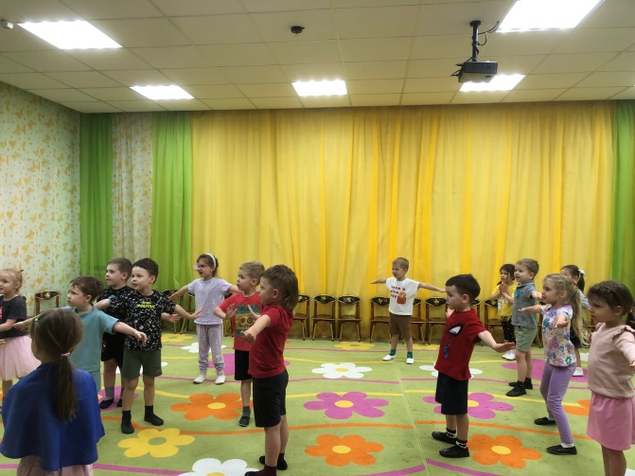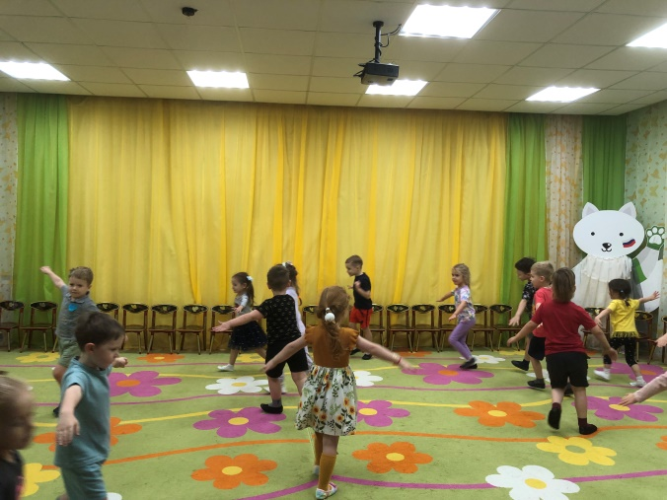

Средняя группа
«Самолёт»
(Песня –игра)
Муз. М.Магиденко
Сл.С. Баруздина
Проводится по типу песни- игры «Самолёты» младшего возраста
1.Я хочу на самолёте полететь, полететь,
И на город свой в полёте посмотреть, посмотреть.
2. Полечу я выше тучи над землёй, над землёй,
Он, наверное, большущий город мой, город мой!

«Песенка друзей»
(песня- игра)
Муз. В. Герчик
Сл. Я. Кима
Дети стоят по кругу
- Всем советуем дружить…………………… руки перед собой
Ссориться не смейте!.................................... грозят руки полочкой
Без друзей нам не прожить…………………….. руки перед собой
Ни за что на свете!...................................... грозят руки полочкой
Припев: Ни за что, ни за что,…………………… пружинки
Ни за что на свете!
2. Не бросай друзей своих,………………………. руки перед собой
Будь за них в ответе,……………………… грозят руки полочкой
Не давай в обиду их…………………………… руки перед собой
Никому на свете. …………………………. грозят руки полочкой
Припев: Никому, никому, ………………………пружинки
Никому на свете!
Воспитатель:
Разбежались все друзья!...................................... бегают под музыку
Пару отыскать пора!............................................ находят пару
Далее можно дать задания в парах:……………………….похлопать, покружиться, попрыгать, обняться.

